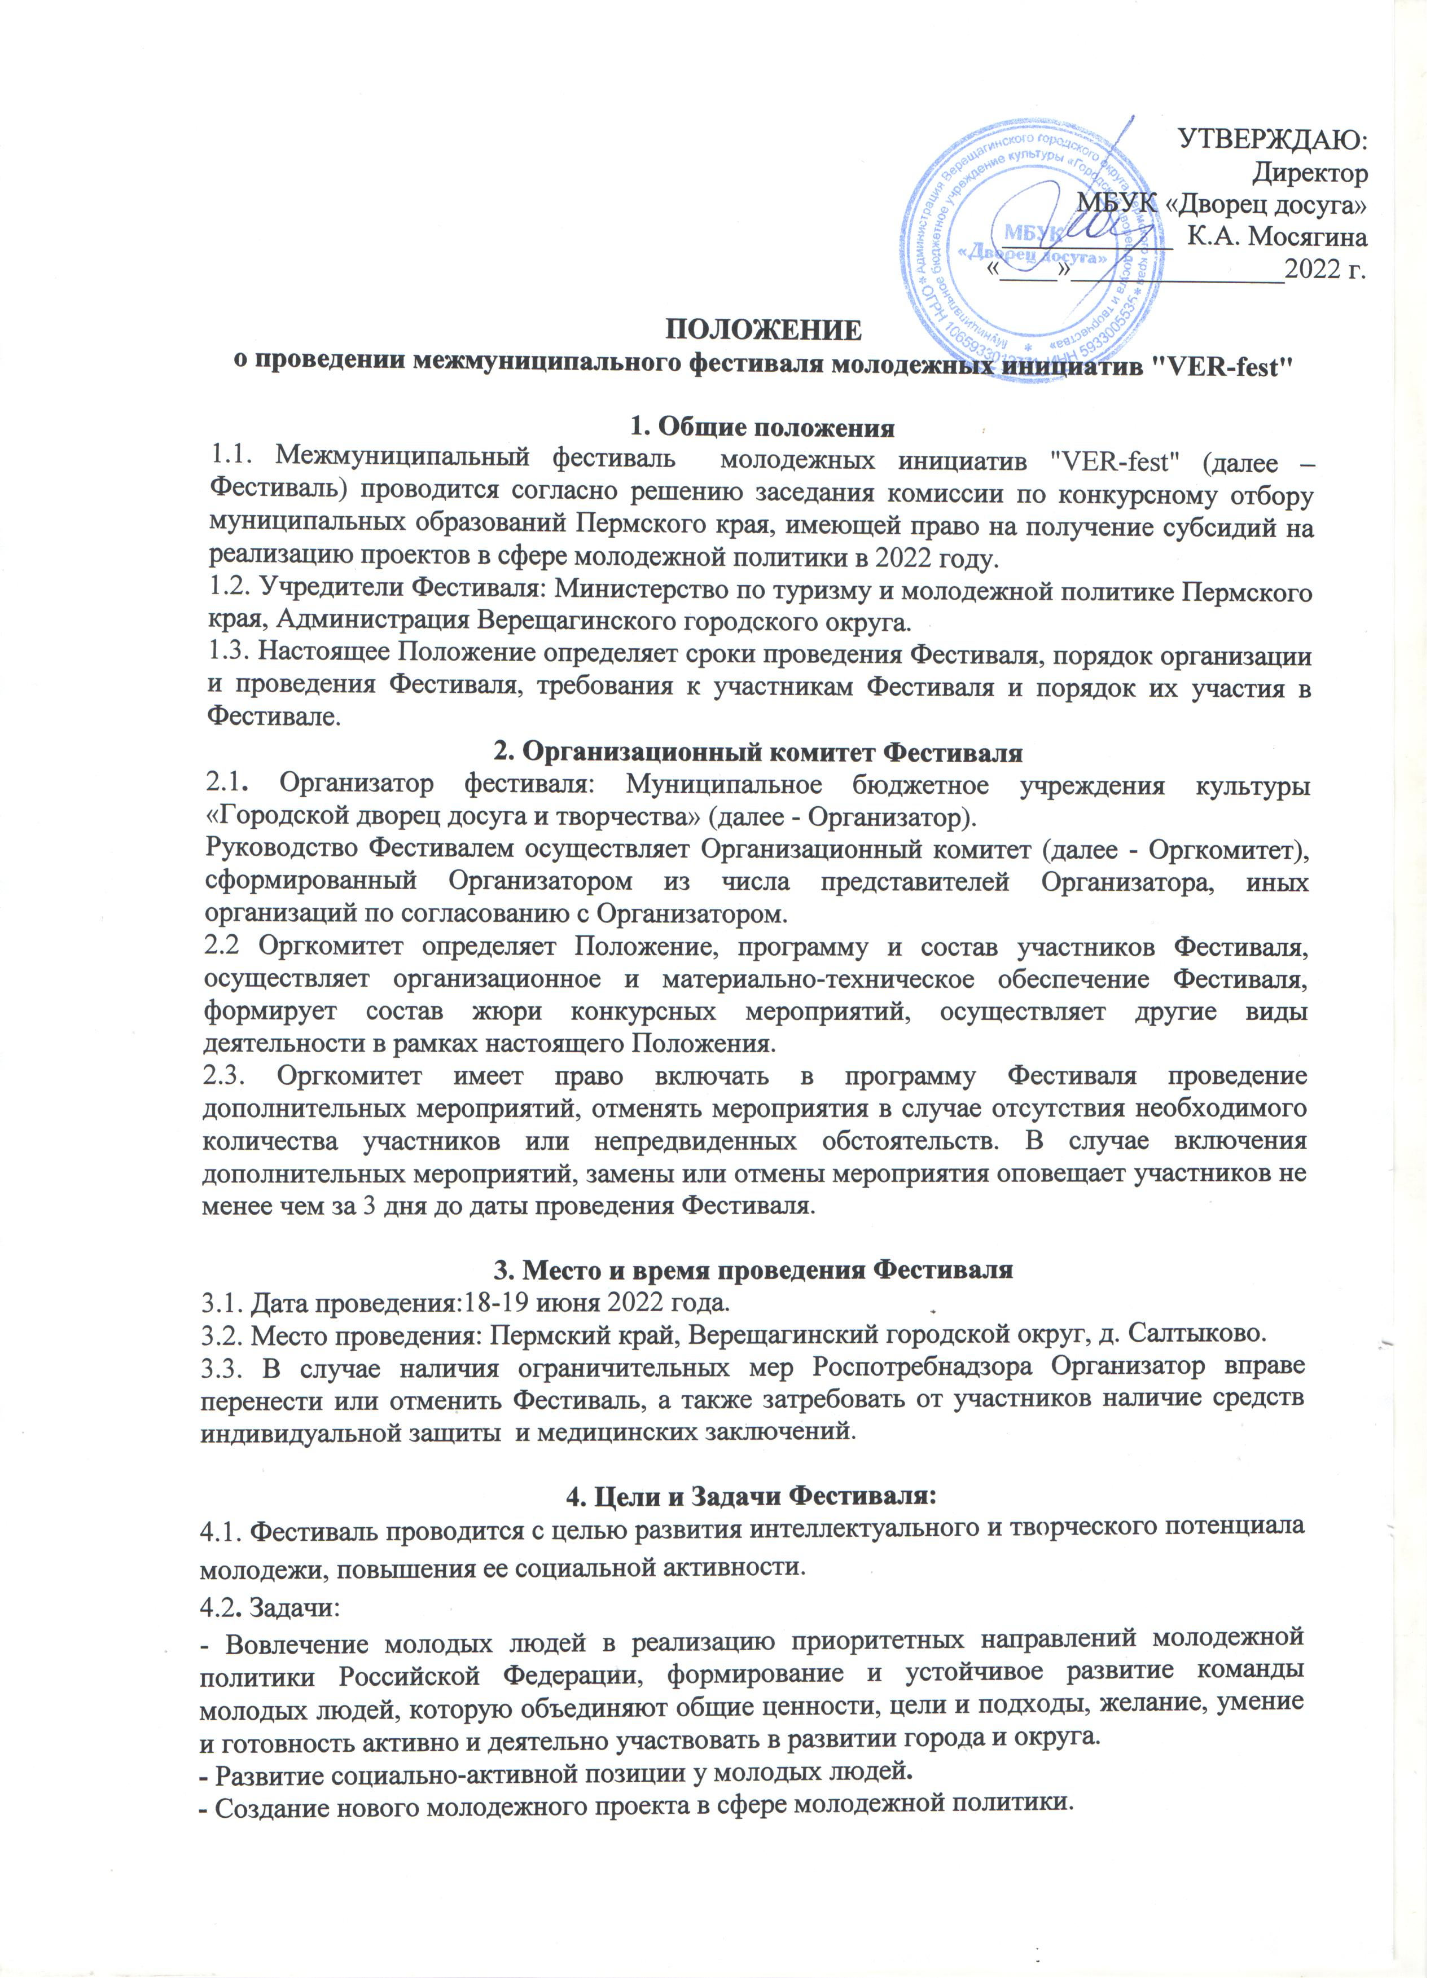

\

5. Участники Фестиваля и условия приема делегаций.
5.1. В Фестивале принимают участие команды муниципальных образований Пермского края.
5.2. Максимальный состав команды 15 человек, возраст участников от 18 до 35 лет. Заявка на участие (Приложение №1) и ведомость инструктажа по знанию и соблюдению инструкции по мерам безопасности во время проведения мероприятия (Приложение № 2) подаются по установленной форме до 13 июня 2022 года - по электронной почте ver.dd@bk.ru (с пометкой Фестиваль МИ). Также необходимо пройти регистрацию на мероприятие в АИС-Молодежь https://myrosmol.ru/.
5.3. Команды должны иметь все необходимое для организации палаточного лагеря и проживания в полевых условиях. Также команда должна иметь аншлаг с названием команды, эмблему команды, отличительный знак или единую форму для всех участников команды.

6. Программа Фестиваля
6.1. Фестиваль состоит из нескольких конкурсных этапов по направлениям «Спорт», «Творчество», «Проект» (далее – Направление), при выполнении которых команды будут зарабатывать баллы в соответствии с критериями оценки каждого конкурсного задания.
6.2. Программа проведения Фестиваля приведена в Приложении №3 к настоящему Положению.
6.3. Помимо конкурсов и соревнований в рамках Фестиваля будут проводиться образовательные площадки и мастер-классы.

7. Подведение итогов
7.1. Оценки по итогам этапов конкурса выставляет жюри. Победителем конкурсов в каждом Направлении является команда, которая набрала наибольшее количество баллов.
7.2. По итогам конкурсов Фестиваля команда-победитель награждается Кубком. Команды, не занявшие призовое место, награждаются благодарственными письмами и поощрительными призами.
7.3. Команда, получившая более двух строгих предупреждений, лишается права занять призовое место. К строгим нарушением относятся: курение вне специально отведенных мест, распитие спиртных напитков на территории проведения Фестиваля, оскорбление Организаторов или участников других команд, несоблюдение правил пожарной безопасности, порча зеленых насаждений, порча оборудования, др.

10. Безопасность
10.1. Ответственность за свое здоровье и сохранность личных вещей участники Фестиваля несут самостоятельно. Ответственность за соблюдение общественного порядка, мер противопожарной безопасности, санитарной гигиены, сохранность лесонахождения несут капитаны команд. В случае нарушения Оргкомитет имеет право отстранить от участия в Фестивале, как отдельного участника Фестиваля, так и команду в целом. Участникам Фестиваля рекомендуется пройти целевой инструктаж. Инструктаж (Приложение № 2) должен содержать информацию о мерах безопасности при пребывании на природе и в походных условиях, а также о средствах и способах защиты от возможных опасных и вредных факторов.

11.Правила нахождения на территории Фестиваля
11.1. В целях обеспечения условий безопасности, организации и проведения Фестиваля, оргкомитетом Фестиваля устанавливается порядок нахождения, правила участия в конкурсах или соревнованиях Фестиваля. Каждый участник Фестиваля обеспечивается Оргкомитетом именным бейджем с символикой Фестиваля.
11.2. На территории проведения Фестиваля запрещается:
- находиться на территории проведения Фестиваля без официального бейджа. В случае отсутствия официального бейджа Фестиваля, участники не допускаются к участию в конкурсной и соревновательной программе.
- пропускать мероприятия Фестиваля;
- размещаться на территории без разрешения администрации Фестиваля и покидать территорию Фестиваля без согласования с Оргомитета;
- разводить костры и использовать приборы с открытым огнём без разрешения Оргкомитета Фестиваля;
- нарушать границы частных владений, примыкающих к территории Фестиваля;
- портить и уничтожать зелёные насаждения, на территории Фестиваля и прилегающей к ней территории;
- портить имущество базы, на которой проводится Фестиваль;
- размещать личный автотранспорт в не отведенных для парковки местах Фестиваля.

12. Соблюдение авторских прав:
12.1. Организаторы обеспечивают соблюдение закона об авторских и смежных правах, несут ответственность за выплаты отчислений в Общероссийскую общественную организацию «Российское авторское общество» за публичное исполнение произведений и рассчитывают на уважительное отношение участников к правам и обязанностям авторов, участников и организаторов.
12.2. Ответственность за предоставление достоверных сведений об авторских исполняемых произведений лежит на участниках.

13. Соблюдение персональных данных:
13.1.В соответствии с требованиями статьи 9 федерального закона от 27.07.2006 г. «О
персональных данных» № 152-ФЗ, подавая заявку на участие в фестивале, подтверждается
согласие на обработку МБУК «Дворец досуга» (далее – Организатор) персональных
данных, включая фамилию, имя, отчество, пол, дату рождения, контактный(е) телефон(ы).
13.2. Организатору предоставляется право осуществлять все действия (операции)
персональными данными, включая сбор, систематизацию, накопление, хранение,
обновление, изменение, использование, обезличивание, блокирование, уничтожение.
Организатор вправе обрабатывать персональные данные посредством внесения их в
электронную базу данных, включая в списки (реестры) и отчётные формы,
предусмотренные документами, регламентирующими предоставление отчётных данных
(документов).

14. Заключительные положения
14.1. Оргкомитет Фестиваля вправе вносить в программу изменения (в том числе оперативного характера). Все спорные и конфликтные ситуации, возникающие на Фестивале, разрешаются оргкомитетом с руководителем. Все вопросы, не отраженные настоящим Положением, решаются Оргкомитетом, исходя из сложившейся ситуации в соответствии с законодательством РФ.
14.2. Координаторы мероприятия: директор МБУК «Дворец досуга» Мосягина Ксения Александровна 89523327184, заместитель директора МБУК «Дворец досуга» Блинова Анна Леонидовна 89024787472 е-mail: ver.dd@bk.ru раб. телефон (34254)38800

Приложение 1

ЗАЯВКА
на участие в межмуниципальном фестивале
молодежных инициативных "VER-fest"

1 | Наименование организации, предприятия, учреждения, инициативной группы
2 | Адрес, телефон, e-mail
3 | Название команды
4 | Количество участников команды
5 | ФИО капитана команды
6 | Контактная информация
7 | Отличительный знак или единая форма для всех участников команды (указать, что будет являться отличительным знаком)

Ф.И.О. участников команды | Дата рождения | ID АИС «Молодежь России»

Капитан команды ______________________________________________________________
Подпись расшифровка дата

Приложение 2

Инструктаж для участников мероприятия " Межмуниципальный фестиваль молодежных инициативных "VER-fest" по технике безопасности и по правилам поведения в лесу и на воде.

Дата | ФИО инструктируемого | Год рождения | ФИО инструктирующего | подпись
 |  |  |  | инструктирующего | инструктируемого
1 | 2 | 3 | 4 | 5 | 6

Приложение 3
к Положению о проведении межмуниципального
фестиваля молодежных инициатив «VER-fest»

Программа межмуниципального фестиваля молодежных инициатив «VER-fest» 18.06.2022 - 19.06.2022 г.

НАПРАВЛЕНИЕ «ТВОРЧЕСТВО»

Конкурсные задания | Краткое описание задания | Критерии оценки (максимальное количество баллов за каждое конкурсное задание – 50 баллов)
Конкурс палаточных лагерей (бивуаков) | Команде необходимо оформить место дислокации команды, обустроить свой лагерь в тематике своей деятельности (профессии, увлечений, общих интересов команды). При оформлении можно использовать привезенный материал (заготовки), природный, подручный материал. Приветствуется наличие и комфортность бытовых условий пребывания команды на поляне: наличие аншлага с названием команды, зона принятия пищи, соблюдение чистоты и порядка в местах расположения команды, безопасное расположение костровища с учетом экологических норм, уборка мусора в специально отведенное место и т.п. | Соответствие оформления лагеря теме своей деятельности (увлечений)  Практичность  Порядок в лагере  Организация места приготовления пищи,  Соответствие нормам безопасности.
Творческое приветствие команд. | Форма выступления - свободная. В своем выступлении команда должна отразить тему, название команды, девиз, рассказать о своей деятельности (увлечении). Продолжительность выступления не более 2 минут. | Соответствие теме Фестиваля («Молодежные инициативы») Оригинальность идеи и сюжета, творческий подход.  Стиль и имидж команды,  Юмор  Артистичность
«Искусство. ART» | Координатором площадки выступит Дмитрий Рейсов - художник арт-студии «Дело» (г. Пермь). Дмитрий расскажет о своих арт-объектах и предложит командам создать свой объект на площадке базы отдыха. Участникам предстоит создать рисунок на кубе размером 1.5 м на 1,5 м. Эскиз рисунка в свободной форме на тему «Молодежные ценности» необходимо предоставить до 15 июня 2022 года по электронному адресу, указанному в Положении Фестиваля. | Соответствие содержания работы заявленной тематике  Художественное мастерство (Техника и качество исполнения работы)  Оригинальность замысла  Сплоченность команды при выполнении задания  Соответствие выполнения работы временным рамкам (2 часа)
Творческий конкурс «Х-миссия» | Конкурс не требует подготовки. Для команд будет организовано творческое пространство, на котором участники смогут проявить творческие способности и сплоченность. | Баллы будут определены организатором творческой площадки и жюри конкурса.
НАПРАВЛЕНИЕ «СПОРТ»

Спортивный квест | Организатор спортивного квеста представит спортивную программу на Фестивале. | Подсчет баллов и определение команды-победителя будет произведен организаторами квеста.
НАПРАВЛЕНИЕ «ПРОЕКТ»

Конкурс молодежных проектов «VER-эксперт» | Организатор образовательной площадки - АНО «Молодежный Эксперт» (г. Пермь). Спикерами будет организован мастер-класс по генерированию идей и разработке молодежного мероприятия. | Победитель будет определен организатором образовательной площадки.
ДОСУГОВЫЕ МЕРОПРИЯТИЯ ФЕСТИВАЛЯ
Мастер-классы, образовательные и интерактивные площадки
Встречи с молодежными объединениями Пермского края
Шоу-программа с участием творческих коллективов
Пенная вечеринка

*Подробная программа Фестиваля будет представлена участникам не позднее 10 июня 2022 г.

